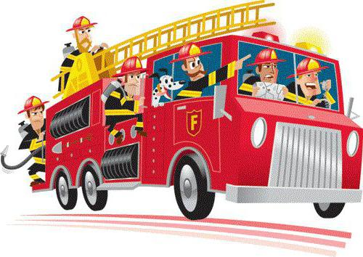

У пожарных дел не мало,

У пожарных много дел!

Надо бак воды наполнить,

И во всем везде успеть!

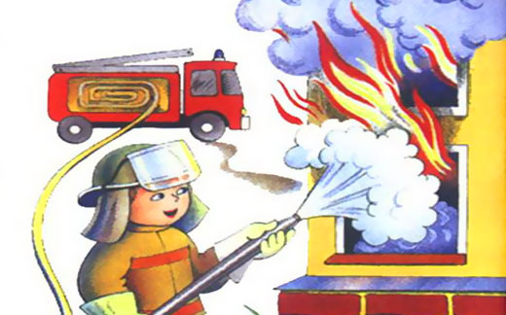

Ярко красная машина

Загудела на весь двор.

Потому что есть причина:

Загорелся чей-то дом!

На лесной полянке

Прыгали синички.

Оставленные кем-то

Увидали спички.

Но не знали птички,

Как опасны спички.

Разгорелось пламя

Загорелось поле.

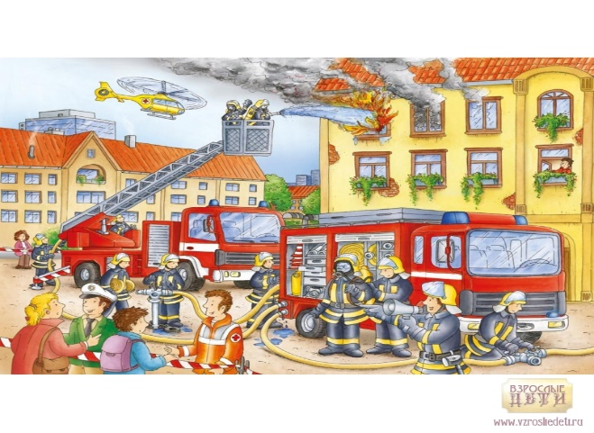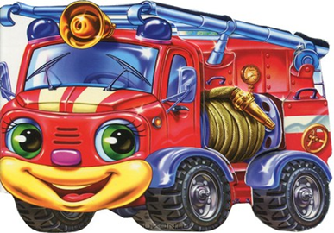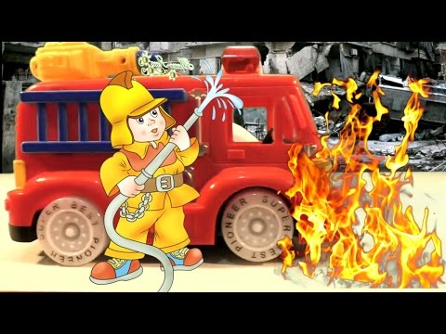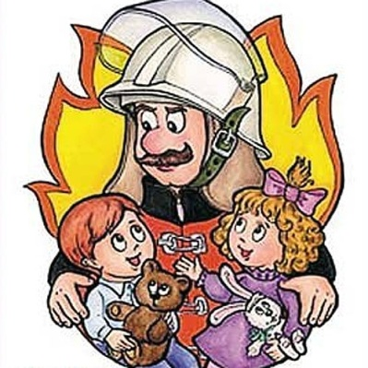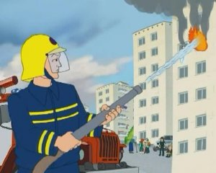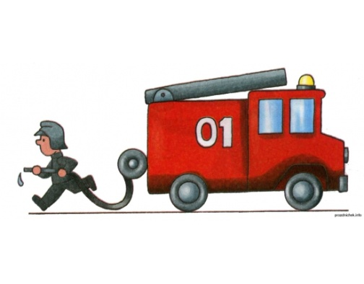

На машине ярко-красной

Мчимся мы вперед.

Труд тяжёлый и опасный

Нас, пожарных, ждёт.

Если вдруг беда случится,

Где-то что-то загорится,

Там пожарный нужен срочно.

Он погасит – это точно!

Вой пронзительной сирены

Может оглушить.

Будем и водой, и пеной

Мы пожар тушить.

У пожарных есть забота –

Защитить нас от огня.

И котёнка, и слонёнка,

Папу, маму и меня.